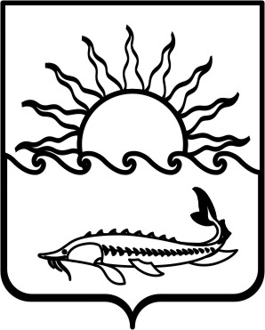

Р Е Ш Е Н И Е

СОВЕТА МУНИЦИПАЛЬНОГО ОБРАЗОВАНИЯ
ПРИМОРСКО-АХТАРСКИЙ РАЙОН

шестого созыва
от 29 ноября 2017 года № 321
город Приморско-Ахтарск

Об отмене решения Совета муниципального образования
Приморско-Ахтарский район от 28 апреля 2016 года № 86
«Об утверждении положения о порядке представления
гражданами Российской Федерации, претендующими
на замещение муниципальных должностей, и лицами,
замещающими муниципальные должности, сведений
о доходах, расходах, об имуществе и обязательствах
имущественного характера»

В соответствии со статьей 12.1 Федерального закона от 25 декабря 2008 года №273-ФЗ «О противодействии коррупции», законами Краснодарского края от 25 июля 2017 года №3653-КЗ "О порядке осуществления проверки достоверности и полноты сведений о доходах, расходах, об имуществе и обязательствах имущественного характера, представляемых гражданами, претендующими на замещение муниципальных должностей, и лицами, замещающими муниципальные должности" и от 25 июля 2017 года №3655-КЗ "О порядке представления гражданами, претендующими на замещение муниципальных должностей, и лицами, замещающими муниципальные должности, сведений о своих доходах, расходах, об имуществе и обязательствах имущественного характера, а также о доходах, расходах, об имуществе и обязательствах имущественного характера своих супруг (супругов) и несовершеннолетних детей", Совет муниципального образования Приморско-Ахтарский район РЕШИЛ:
1. Отменить решение Совета муниципального образования Приморско-Ахтарский район от 28 апреля 2016 года № 86 «Об утверждении положения о порядке представления гражданами Российской Федерации, претендующими на замещение муниципальных должностей, и лицами, замещающими муниципальные должности, сведений о доходах, расходах, об имуществе и обязательствах имущественного характера».
2. Администрации муниципального образования Приморско-Ахтарский район официально опубликовать настоящее решение на сайте в информационно-телекоммуникационной сети «Интернет», зарегистрированном

в качестве средства массовой информации – сайте общественно-политической газеты Приморско-Ахтарского района «Приазовье» (http://www.priazovie-online.info) и разместить настоящее постановление в сети «Интернет» на официальном сайте администрации муниципального образования Приморско-Ахтарский район (http://www.prahtarsk.ru).
3. Решение вступает в силу со дня его официального опубликования.

Председатель Совета  муниципального образования Приморско-Ахтарский район  Е.А. Кутузова | Исполняющий обязанности главы муниципального образования  Приморско-Ахтарский район  Е.В. Путинцев

